Логический пробник с пульсатором.

https://pro-radio.online/measure/2403-2
Спец пишет:

Вместе с пробником полезно применять датчик импульсов (заграничники называют его логическим пульсатором - logic pulser). Вот реализованная и проверенная в длительной эксплуатации схема для ТТЛ (личная разработка!). Однократное короткое нажатие кнопки даёт один импульс на выход, более длительное (>0,4 сек) подключает генератор. Применение полевика позволяет регулировать частоту генератора в широких пределах. С КП306 диапазон получался самый широкий - десятки герц...сотни килогерц. С нынешними наверняка может быть получено ещё шире. Мощный выход позволяет принудительно переводить выходы ТТЛ в противоположное состояние: единичный - в ноль, нулевой - в единицу. Хотя это и напрягает выходы логики, но из-за малой длительности (сотни нс) логика переносит это без всяких последствий. Причём переключателем можно выбрать только ноль, или только единицу, либо полноценный импульс полной амплитуды. Пока кнопка не нажата, выход пульсатора находится в "третьем" (высокоомном) состоянии и не влияет на подключённую схему.
Конструкция пульсатора - тоже "авторучечного" типа.

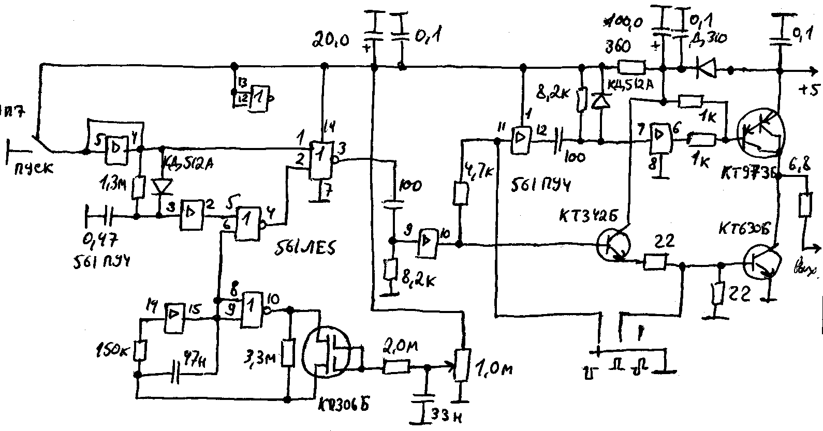
такая схемка приличная... а ведь я обходился всего лишь одной емкостью 10 нан, которая кнопкой коммутировалась при нажатии на + питания и отпустив ее на -. вот то был пульсатор! мне хватало его для ремонта 155-й вполне ))

Вспомнил ещё одну схемку из "Радиоежегодник-91", Московского издательства "Патриот", стр.150. Всё порывался её собрать да жаба душила, К490ИП1 тогда дорого стоили. Если автор темы действительно заинтересован, пересниму, выложу. Коротко: оформлено в виде щупа и позволяет определять лог. уровни ТТЛ и КМОП, частоту до 1 МГц, считать импульсы до 10 в шестой, индикация цифровая, питание 5 или 9 В.
Спец, в Вашем пульсаторе один элемент из ПУ4 (5-4 выводы) закорочен. Его можно исключить?
Спец :
Нет, нельзя. Это моё ноу-хау - делать таким манером из повторителя, представляющего собой два последовательных инвертора, RS-триггер. Он не отличается от обычного, просто не имеет отдельных входов управления. Служит для устранения дребезга кнопки.

Логический пробник с большим входным сопротивлением
https://radiostorage.net/3005-logicheskij-probnik-s-bolshim-vhodnym-soprotivleniem.html
Схема простого логического пробника с цифровым индикатором на АЛ304, самодельный измерительный прибор. В некоторых случаях проверки логических устройств необходимо, чтобы измерительный прибор, в данном случае — пробник, не изменял в процессе измерения режима работы проверяемого устройства. Для этого необходим пробник с большим входным сопротивлением.

Схема пробника
Через резистор R1 сигнал поступает на затвор полевого транзистора V3. Ограничителем входного напряжения служат диоды V7, V2, благодаря которым можно подключать пробник к цепям, находящимся под напряжением +/- 250 В.
После истокового повторителя сигнал подается на эмиттерные повторители (транзисторы V4 и V5), которые уменьшают взаимное влияние микросхем и сдвигают уровни входных сигналов-, что необходимо для четкого срабатывания логических элементов D1.1 и D1.2.
При номиналах резисторов R2—R5, указанных на схеме, пороговые напряжения срабатывания «0» и «1» равны соответственно 0,4 и 2,4 В. Если в проверяемом устройстве выбраны другие значения «0» и «1», следует подобрать эти резисторы.
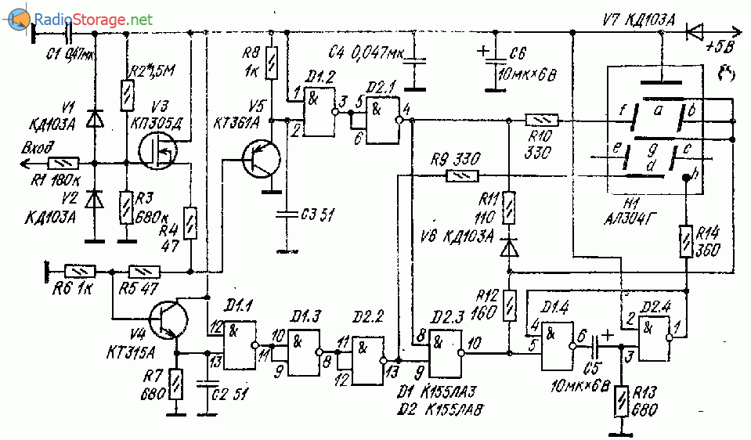
Рис. 1. Схема логического пробника с большим входным сопротивлением.
При входном напряжении, превышающем пороговое значение «1», на выходах элементов D1.1 и D1.2 появляется логический «0», и светится сегмент d на индикаторе Н1 (индицируется «1»).
Если на входе пробника напряжение ниже порогового напряжения логического «0», на выходе D1.2 появляется логическая «1», на выходе D2.1 — логический «0», и зажигается сегмент f, а, b и g (индицируется знак «0»), Если напряжение на входе находится между 0,4 и 2,4В (промежуточный уровень), логическая «1» будет на выходах D2.1 и D2.2 и «0» — на выходе D2.3.
Теперь светятся сегменты a, b, g (индицируется знак П). Импульсы на входе обнаруживаются ждущим мультивибратором (элементы D1.4, D2.4, С5 и R13). Когда входной сигнал переходит из «0» в «1» и обратно, на выходе элемента D2.3 формируются отрицательные импульсы. К выходу ждущего мультивибратора подключена точка (сегмент К).
При частоте входных импульсов менее 20 Гц заметно мелькание точки, при частотах больше 20 Гц — точка светится непрерывно.
Если входные импульсы близки к меандру, одновременно с точкой светятся знаки «0» и «1», причем их относительная яркость зависит от скважности импульсов. При большой или малой скважности светится один из этих знаков и точка.
Источник: Борноволоков Э. П., Фролов В. В. - Радиолюбительские схемы.

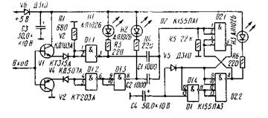
Рис. 3. Принципиальная схема пробника для проверки микросхем ТТЛ-логики
Схемы логических пробников, показанные на рис. 3 и 4, разработаны радиолюбителями из Донецка Ю. Зи-менковым и П. Морозом. Обе конструкции построены по одному принципу, решают одинаковые задачи, но используются для проверки работы микросхем различной по структуре логики.

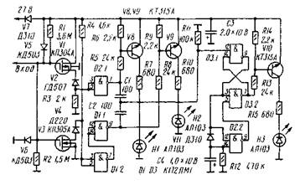
Рис. 4. Принципиальная схема пробника для проверки микросхем МОП-структуры

Логический пробник своими руками.
https://radio-samodel.ru/log%20probnik.html
Предлагаемый логический пробник может использоваться не только для выполнения наладки всевозможных электронных логических устройств, собранных на цифровых микросхемах, но так же для обнаружения паразитных одиночных коротких импульсов с минимальной длительностью фронта 15 нс и амплитудой 1 ÷ 9В, которые могут возникнуть от воздействия внешних электромагнитных полей, которые могут привести к сбою работы налаживаемого устройства.
Обычно для обнаружения таких помех используют осциллограф, а этот логический пробник поможет решить проще эту проблему.
Логический пробник рассчитан для работы в двух режимах: статический (контакты переключателя S замкнуты) и динамический.
Статический режим нужен для определения состояния логического элемента - низкий уровень («0»), или высокий уровень («1»). Один из этих потенциалов обязательно будет на выводах микросхемы. Подстроечным резистором R2 регулируется чувствительность пробника в диапазоне 1 ÷ 9В.
Время переключения цифровых микросхем составляет десятки наносекундами. При появлении короткого импульса на входе ( подача «1») светодиод VD4 логического пробника зажигается и светит 1 - 2 секунду в независимости от длительности запускающего импульса. При «0» светодиод не горит.
В динамическом режиме контакты переключателя разомкнуты и входной сигнал проходит через С1 отсекая постоянное напряжение и пробник реагирует только на положительный перепад напряжения. К примеру, логический пробник можно подключить параллельно питанию микросхем и наблюдать в этой цепи короткие выбросы напряжения о наличии которых сигнализирует VD4 кратковременными вспышками в несколько секунд.
Если проходит серия импульсов VD4 светит постоянно или мигает с частотой 1 ÷ 5 Гц. В этом случае для предотвращения сбоев микросхем рекомендуется параллельно питанию подключить конденсатор типа КЛС или МБМ емкостью 0,1 ÷ 1,0 мкФ.
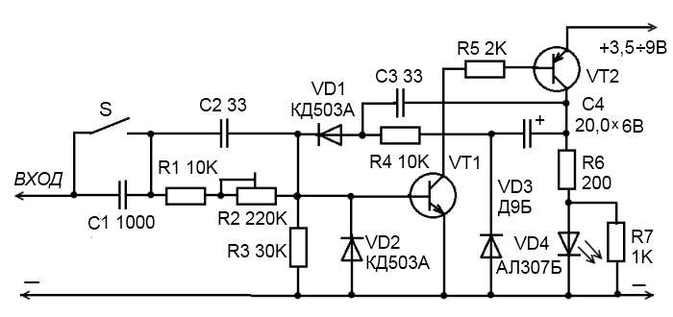
Логический пробник собран по схеме одновибратора и работает следующим образом.
В исходном состоянии VT1 и VT2 закрыты и тока на VD4 нет. При появлении входного сигнала положительной полярности в динамическом режиме он проходит на базу VT1 через конденсатор С1, а при статическом режиме - после делителя R1, R2, R3.
Кремниевый транзистор VT1 ( КТ315Б) имеет ярко выраженную пороговою входною характеристику. Ток через его переход база - эмиттер начинает протекать только при достижении потенциала между ними выше 0,6В и это свойство используется при построении устройств которые срабатывают при превышении входным сигналом порогового уровня напряжения.
При достижении входного напряжения порогового значения на базе он начинает открываться и появляется базовый ток в VT2 открывая его. Потенциал коллектора VT2 возрастает до величины питания и через цепочку импульсной положительной обратной связи C4, R4, VD1 подается на базу VT1 и происходит лавинное открытие обоих транзисторов.
Транзистор VT1 находится открытым до тех пор пока заряжается конденсатор С4 до величины питающего напряжения пробника и закрывается когда через него уже не будет проходить ток на базу транзистора. VT1 и VT2 закрываются, а С4 разряжается через диод VD3, резисторы R6, R7 и VD4. Светодиод гаснет и схема пробника возвращается в исходное состояние.
Таким образом, длительность горения светодиода не зависит от длительности входного импульса, а равна длительности заряда - разряда конденсатора С4.
Изменяя емкость С4 можно отрегулировать необходимую длительность свечения светодиода, а для увеличения его яркости допускается уменьшить сопротивление R6 до 75 ÷ 100 Ом.
Пробник можно питать как от автономного источника питания (например от аккумуляторов Д-006), либо от источника для питания микросхем на 3,5 ÷ 9В.
Детали :
подстроечный резистор R2 - типа СП3;
конденсаторы С1 - С3 - керамические типа КТ1, КТ2;
конденсатор С4 - оксидный типа К50-9, К53-1,К53-18, т.к. применять К50-6 нежелательно из-за его большого тока утечки;
транзистор VT1 - КТ315Б, КТ315Е;
транзистор VT2 - вместо КТ361Г - КТ361Б, КТ361Е;
светодиод АЛ307Б красного цвета можно заменить зеленым АЛ307Г;
диоды КД503А - замена на Д220, Д220А;
кнопка S - микровыключатель МП-7, МП-9.

Миниатюрный логический пробник

https://www.qrz.ru/schemes/contribute/metering/miniatjrnyj_logiceskij_probnik.html

Основными преимуществами пробника перед другими приборами являются малые размеры и низкая трудоемкость при изготовлении. А еще он имеет функциональные возможности, которых нет у других пробников и осциллографов, поэтому за его изготовление возьмутся многие, кому нужно постоянно иметь при себе многофункциональный прибор для контроля логических цепей.

Малые размеры обусловлены тем, что в схеме использованы только миниатюрные радиоэлементы (микросхемы и транзисторы в малых корпусах) и отсутствуют электролитические конденсаторы.

Пробник позволяет определить логическое состояние цепи, оценить напряжение цепи (-5...+9 В), отличает его от обрыва (не нуль, не единица) и от напряжения +5 В, индицирует наличие одиночных коротких импульсов и периодического сигнала, определяет их амплитуду и скважность, показывает полярность импульсов (из нуля в единицу или из единицы в нуль). При необходимости специальный зонд генерирует в цепях импульсный сигнал независимо от их логического состояния, что позволяет контролировать прохождение сигнала по цепям и проверять работу микросхем.

Несмотря на использование миниатюрных низкочастотных микросхем, пробник реагирует на периодические сигналы довольно высокой частоты (до 150 МГц) и одиночные короткие импульсы (20 нс и более). Указанная длительность короткого импульса создается высокочастотным триггером К131ТМ2 при его самосбросе, т.е. когда его выход соединен со входом сброса. Ранее опубликованные пробники с аналогичными функциональными возможностями имеют значительно более сложную схему, используют крупные электролитические конденсаторы большой емкости и много микросхем, что увеличивает размеры и массу конструкции, усложняет печатную плату.

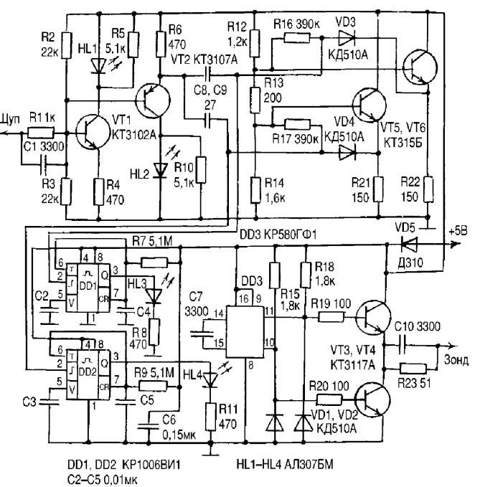
В исходном состоянии светодиоды HL1 и HL2 (см. рис.) имеют одинаковую яркость свечения, что свидетельствует о том, что напряжение на входе близко к среднему между 0 и 5 В. Резистор R1 служит для защиты входных цепей пробника при случайной подаче на его вход высоких положительных или отрицательных напряжений. В этом случае перестают светиться оба светодиода HL1, HL2. Подключение пробника к исправной цепи приводит к изменению яркости свечения светодиодов HL1, HL2 (по сравнению с состоянием, когда щуп никуда не подключен). При подключении его к цепи с состоянием лог."0" светодиод HL1 гаснет, а HL2 - увеличивает яркость свечения. При подаче на щуп сигнала лог. "1" ярче загорается светодиод HL1, а HL2 гаснет неполностью. Остаточное свечение означает, что пробник прикоснулся к проводнику с напряжением, соответствующим лог. "1", а не +5 В, иначе он бы не светился. Светодиод HL1 уменьшает яркость своего свечения при повышении напряжения на щупе до 5.8 B. Светодиод hL2 уменьшает яркость своего свечения при изменении напряжения на щупе (0.-3 В).

Импульсы, подаваемые на вход пробника, дифференцируются конденсаторами С8, С9. Положительная составляющая продифференцированных импульсов проходит через диоды VD3, VD4 на эмиттеры транзисторов VT5, VT6. Отрицательная составляющая продифференцированных импульсов запускает одновибраторы на микросхемах DD1, DD2, если она по напряжению достигает их порога срабатывания. Исходное входное напряжение, задаваемое делителем R12, R13, R14, ближе к порогу срабатывания одновибратора на микросхеме DD2, чем на микросхеме DD1. Поэтому однови-братор на микросхеме DD2 запускается при меньших по амплитуде импульсах, чем одновибратор на ИМС DD1.

Импульсы, формируемые одновибраторами, по длительности достаточны для их "визуального наблюдения" с помощью светодиодов. Если они длиннее периода входного сигнала, то вспышки светодиодов HL3, HL4 сливаются в непрерывное свечение. Видны вспышки этих светодиодов при поступлении на щуп одиночных импульсов. Таким образом, при следовании импульсов, соответствующих ТТЛ-уровням, светятся оба светодиода HL3, HL4, а при укороченных - только светодиод HL4. Наличие диодов VD3, VD4 и эмиттерных повторителей на транзисторах VT5, VT6 обеспечивает независимость амплитуды индицируемых импульсов от их скважности и частоты следования. При свечении двух светодиодов (HL3, HL4) соотношение яркостей светодиодов HL1, HL2 определяет скважность следования импульсов. Если ярче светит HL1, то в периоде следования импульсного сигнала более длительной является лог. "1", чем лог. "0", и наоборот.

Широкий диапазон частот схемы при низкочастотных микросхемах DD1, DD2 объясняется тем, что для этих микросхем, благодаря диодам VD3, VD4 и транзисторам VT5, VT6, импульсы представляются потенциалом, что и вызывает их срабатывание с длительностью, задаваемой цепями R7, С4 и R9, С5. Пробник чувствителен к низкой частоте, несмотря на малые емкости конденсаторов С8, С9. Индикатор HL4 срабатывает даже при прикосновении руки к щупу.

Генератор собран на микросхеме DD3. Частота следования выходных импульсов определяется конденсатором С7. Противофазные импульсы, между которыми существует временной интервал, подаются на базы транзисторов VT3, VT4, имеющих малое падение напряжения коллектор-эмиттер в режиме насыщения, и открывают их. В результате на выходе "Зонд" формируется сигнал, имеющий достаточную мощность, чтобы наводить импульсы в проверяемой цепи независимо от их логического состояния. Если "Зонд" и "Щуп" подсоединить к одному и тому же проводнику цепи, то можно проверить наличие короткого замыкания этого проводника с шинами питания. Оно присутствует, если не срабатывают индикаторы импульсов. Прохождение сигнала через микросхемы можно проверить, подавая на их входы импульсы из "Зонда" и контролируя изменения логических состояний на их выходах. Диод VD5 защищает схему при несоблюдении полярности питания.

Резистор R23, диоды VD1, VD2 защищают транзисторы VT3, VT4 и микросхему DD3 при ошибочном подключении зонда к цепям с напряжением, несоответствующем ТТЛ-уровням.

Детали и конструкция. Схема после правильной сборки сразу работоспособна и наладки не требует. Резисторы и конденсаторы любого типа. Диоды любые, кроме VD3 и VD4, которые должны быть высокочастотными. Транзистор VT2 можно заменить на КТ361, а остальные - на КТ315 с любым буквенным индексом, однако при этом сужается диапазон частот, уменьшаются входное сопротивление и мощность импульсов, наводимых выходом "Зонд". Как показала практика, импульсы "Зонда" не выводят из строя микросхемы проверяемого блока.

Как видно из схемы, генератор представляет собой отдельное устройство. Его можно разместить в том же корпусе, что и пробник, или в отдельном, а можно использовать пробник вообще без него. Преимущество описанного генератора перед известными состоит в простоте схемы: понадобилась всего одна микросхема для формирования сигналов, сдвинутых во времени друг относительно друга. Пробник с генератором, выполненные навесным монтажом, помещают на плате-макетнице размерами 90x20 мм. Высота монтажа 10 мм. По размерам такой прибор составляет 0,7 объема спичечной коробки.

В.Ю. Солонин, г. Конотоп, Сумская обл.

